equações
Na atividade de ontem praticamos um pouco de equações em situações que envolvem a balança de pratos, pois quanto ela se encontra em equilíbrio, é como numa equação, significa que os dois lados são equivalentes.
Por exemplo:
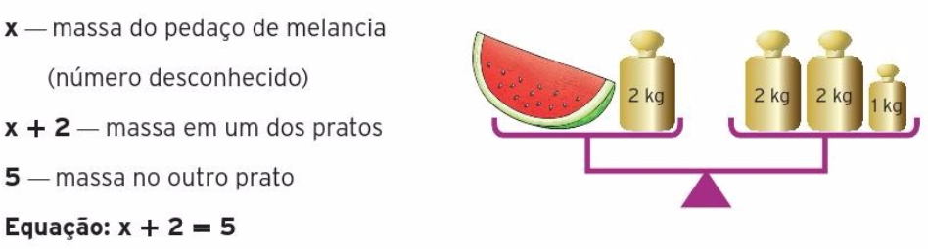
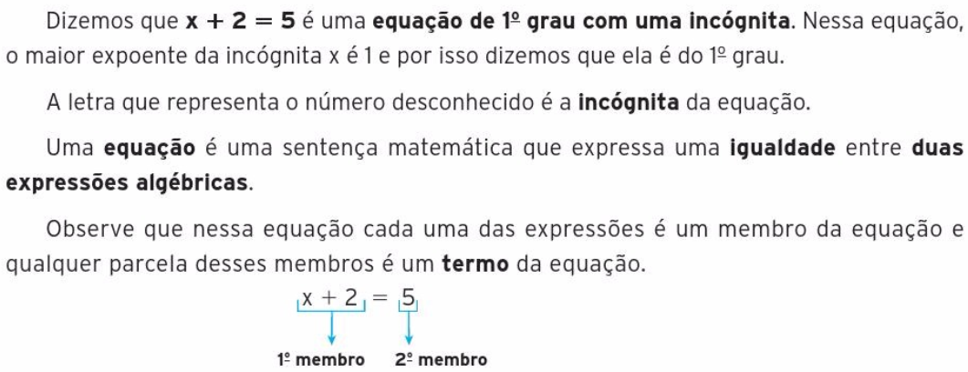
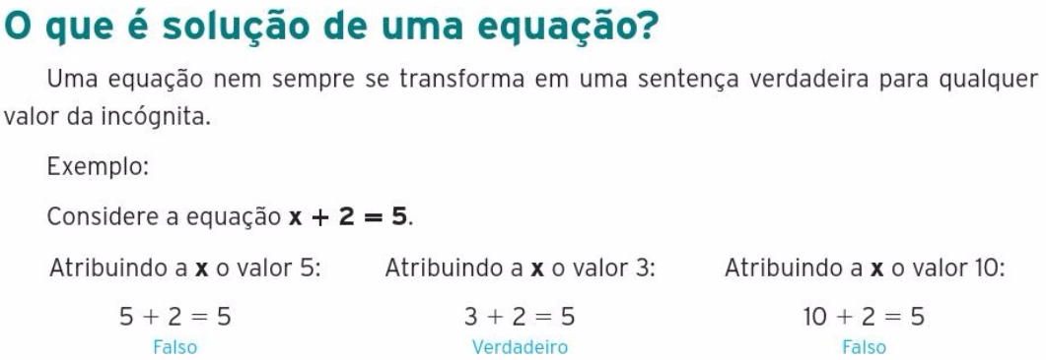
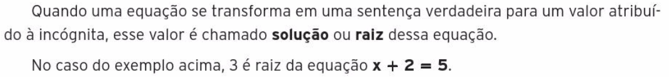
Propostas:
1. Leia o texto atentamente, quantas vezes for necessário.

2. Quais das sentenças abaixo são equações do 1º grau? Justifique.
Obs: A explicação está no texto, portanto precisa ler e compreender.

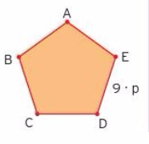
3. Todos os lados deste pentágono têm medidas iguais. A letra p representa um número racional positivo, e a expressão algébrica 9.p representa a medida de um lado desse pentágono, em metros. O perímetro do pentágono é 216 m.
- Escreva uma equação que permita encontrar a medida de um lado desse pentágono.
- Qual é a solução da equação obtida?
- Quanto mede cada lado desse pentágono?

